أَنا أَقص الصُّوَر الْمَوْجودَة في أَسْفَلِ الصَّفْحَة وَأَلْصقْها بِالْمُرَبَعِ الَّذي يَحْتَوي عَلَى اسمِ الْمَلَكِ الْمُناسِب لَها :

إِسْرافيل عليه السَّلام

جِبْريل عليه السَّلام

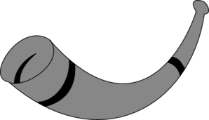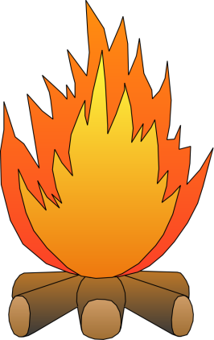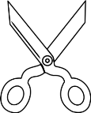

**الجنة**

مالِك عليه السَّلام

رِضْوان عليه السَّلام

|  |  |
| --- | --- |
| اسم الملك | وظيفته |
| .................. | خازن الجنة |
| .................. | النفخ بالصور |
| .................. | خازن النار |
| .................. | النزول بالوحي على الرسل |

أكتب اسم الملك أمام العمل المناسب له فيما يلي :